字段中ftype属性值对应JS中DEFFLD 节点下,获取相应的Json , html, holder

点击左边控件 启动方法

$('#addFields').find('li').click(function () {

$('#fields').append(f) 加一个DEFFLD.field_li, 修改它的id

setDefFieldDom (赋值Json , 新建一个dom ,createField ,如果这个是第一个,它class里还加入firsrt,新建完以后,还有resizeHandle 加入 DEFFLD.handle(可拖动),

|  |  |
| --- | --- |
| 左边 |  |
|  |  |

右边的各个字段选项根据 showProperties 方法中 各个控件对应的字段,动态显示出来

function propertyInit() {中设置Json

|  |  |
| --- | --- |
| 右边 |  |
|  | ptype 字段类型  pfldsize 字段长度  poptions 设置  popt_required 必须输入  ..............  function propertyInit() {中  var uIDD = function () {  // 根据Json修改html dom  // 修改Json的IDD 字段  F[IDX].IDD = $.trim($(this).val());  CHANGED = true  };  // jQuery 修改属性的控件  //bind() 方法向被选元素添加一个或多个事件处理程序  // keyup键盘键被松开  // change当元素的值改变时发生 change 事件（仅适用于表单字段）  $('#idd').bind({  keyup: uIDD,  change: uIDD  }); |
|  |  |

选中中间的控件

//当元素被选中时,定义其他事件 by wyl

$('li.field', '#fields').live({

mouseenter: function () {

preFocused(this, $('li.field', '#fields').index(this) + 1);

$(this).find('i.move').removeClass('hide');

var b = $(this).innerHeight() + 'px';

$(this).find('div.handle').css('height', b);

$(this).find('i.move').css('lineHeight', b)

},

mouseleave: function () {

reDefault(this, $('li.field', '#fields').index(this) + 1);

$(this).find('i.move').addClass('hide')

},

//点击

click: function () {

setFocused(this, $('li.field', '#fields').index(this) + 1);

$(this).find('i.move').addClass('hide')

}

})

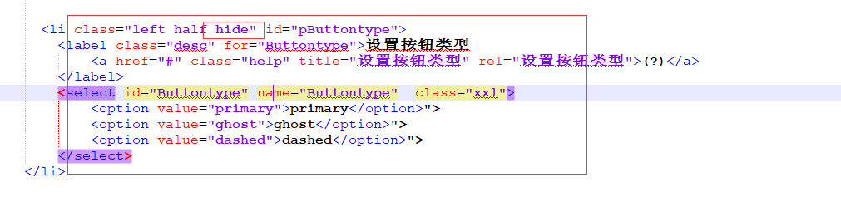

增加Ant[]保存解析的html (newAnt 如何进行模板操作)

setDefFieldDom

var newAnt = $.trim(DEFFLD[type].htmlAnt);

$.mergJSON(srcJSON, newJSON);

F[index] = newJSON;

Ant[index] = newAnt

因为就一个标签,获取jQobj的html文本,需要用outhtml获取

Ant[IDX] = jQObj.prop("outerHTML");

返回时,发现会将button替换成小写.....(可以在JS中用字符替换的方式进行转换)

Ant[IDX] <button name="Button" typeant="hidden" htmltype="" icon="" shape="" size="" loading="" onclick=""></button>